ЛГУД-70.09 |  | Урна деревянная
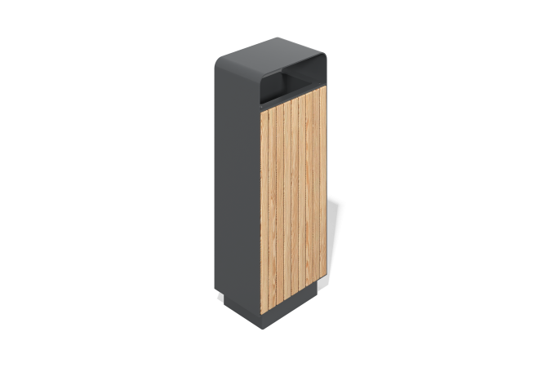

Размеры, мм: | 260x400x1000 | Вес, кг: | 0
Характеристики материалов
Основные материалы: черная сталь, лиственица
Комплектация: урна в сборе - 1 шт
Урна уличная.
Материал каркаса - черная сталь. Окончательная отделка каркаса - полимерно-порошковая покраска, цвет Ral 7021, шагрень Материал из дерева - лиственница. Окончательная отделка из дерева
В оборудование используется крепеж из нержавеющей стали. Выступающие части резьбовых соединений и открытые части труб закрыты пластиковыми заглушками.
Покрытие элементов:
- брус - грунтовка лессирующая, водно-дисперсионный лак

